

Группа: 5 | К работе допущен
Студенты: Крылова М. Д., Кутузова С. Р., Евграфов А. А., Фадин К. А. | Работа выполнена
Преподаватель: Рудель А.Е. | Отчет принят

Рабочий протокол и отчет
по лабораторной работе №3.07

Изучение свойств ферромагнетика

1. Цель работы.
- Измерение зависимости магнитной индукции в ферромагнетике от напряженности магнитного поля 𝐵 = 𝐵(𝐻)
- Определение по предельной петле гистерезиса индукции
- насыщения, остаточной индукции и коэрцитивной силы
- Получение зависимости магнитной проницаемости от напряженности магнитного поля 𝜇 = 𝜇(𝐻) и оценка максимального значения величины магнитной проницаемости
- Расчет мощности потерь энергии в ферромагнетике в процессе его перемагничивания
2. Задачи, решаемые при выполнении работы.
- Собрать экспериментальную установку согласно схеме, соединив генератор сигналов, исследуемый трансформатор (ферромагнитный сердечник) и осциллограф в режиме X-Y.
- Получить на экране осциллографа предельную петлю гистерезиса (при максимальном токе намагничивания) и частные петли (при различных амплитудах тока).
- Определить по предельной петле гистерезиса основные параметры материала:
  - Коэрцитивную силу ($H_{c}$) - напряженность поля, необходимая для полного размагничивания образца.
  - Остаточную магнитную индукцию ($B_{r}$) - индукцию в образце при снятом внешнем поле.
  - Магнитную индукцию насыщения ($B_{s}$) и соответствующую ей напряженность поля насыщения ($H_{s}$).
- Рассчитать статическую магнитную проницаемость (μ) для состояния насыщения по формуле μ = $B_{m}$ / (μ₀ * $H_{m}$), где μ₀ - магнитная постоянная.
- Определить среднюю мощность потерь энергии (P) на перемагничивание за один цикл, вычислив площадь предельной петли гистерезиса.
- Провести серию измерений для снятия зависимости амплитудных значений индукции $B_{m}$ от напряженности поля $H_{m}$ при различных уровнях намагничивания (по частным петлям).
- Построить графики:
  - Кривую начального намагничивания $B_{m}$ = $B_{m}$($H_{m}$).
  - Зависимость магнитной проницаемости от напряженности поля
μ = μ($H_{m}$).
По графику μ($H_{m}$) найти максимальное значение магнитной проницаемости $μ_{max}$и соответствующую ему напряженность поля.
3. Объект исследования.
Ферромагнетик - сердечник (магнитопровод) трансформатора прямоугольной формы с прямоугольным поперечным сечением.
4. Метод экспериментального исследования.
Магнитные свойства ферромагнетика изучаются по петле гистерезиса, получаемой на осциллографе.

5. Рабочие формулы и исходные данные
Таблица 1 – Исходные данные и их погрешность
Величина | Номинальное значение | Погрешность
$N_{1}$, вит | 1665 | 0
$N_{2}$, вит | 970 | 0
$ℓ$, м | 0.078 | 0,001
$R_{1}$, Ом | 68 | 6,8
$R_{2}$, Ом | 470000 | 47000
$C_{1}$, мкФ | 0,47 | 0,047
S, ${см}^{2}$ | 0,64 | 0,05
- Напряженность магнитного поля вычисляется по формуле:
$H = αK_{x}x$,
где 𝑥 - координата по горизонтальной оси 𝑂𝑋 экрана осциллографа относительно центра петли гистерезиса, а цена деления горизонтальной шкалы $K_{x}$ задается элементами управления осциллографа.
- Масштабирующий коэффициент $α$:
$α$ = $\frac{N_{1}}{LR_{1}}$
- Индукция магнитного поля в образце:
$B = βK_{y}y,$
где $K_{y}$ - цена деления вертикального отклонения, y - вертикальный размер осциллограммы, коэффициент $β$ = $\frac{R_{2}C_{1}}{N_{2}S}$, связывающий между собой величину сигнала в канале Y и значение магнитной индукции.
- Магнитной проницаемостью материала называют отношение индукции магнитного поля к части ее, созданной макроскопическими токами:
$μ$ = $\frac{B}{μ_{0}H}$, 𝜇0 = 4𝜋 · 10−7 Гн/м - магнитная постоянная.
- Cредняя мощность 𝑃, расходуемая внешним источником тока при циклическом перемагничивании ферромагнитного образца, пропорциональна площади $S_{ПГ}$ петли гистерезиса:
$P = χ ·$$S_{ПГ}$,
где $S_{ПГ}$ - площадь петли гистерезиса, измеренная в делениях шкалы осциллографа, а коэффициент 𝜒 равен $χ = K_{x}K_{y}\frac{N_{1}R_{2}C_{1}}{N_{2}R_{1}}$𝑓, где 𝑓 частота сигнала, подаваемого на первичную обмотку трансформатора.

6. Измерительные приборы.
Таблица 2. Измерительные приборы.
№ | Наименование | Тип прибора | Используемый диапазон | Δ_{и}
1 | С3-PM01 | Стенд | [0, 20] В | 0.1 В
2 | АКИП-3409/2 | Генератор сигналов | [20, 40] В | 0.1 Гц
3 | GDS-71102B | Осциллограф | [0, 20] В | 0.1 В

7. Схема установки
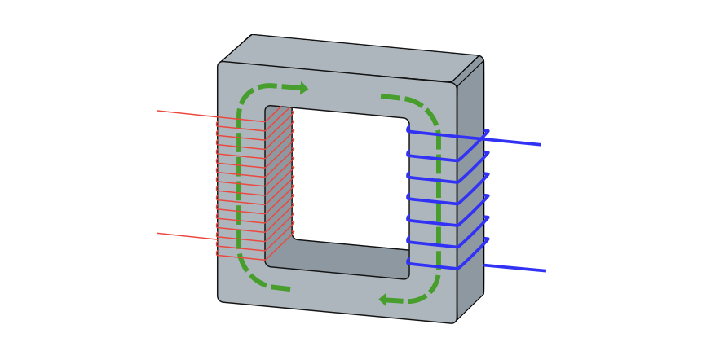
Рисунок 1 – Магнитопровод (сердечник) трансформатора.
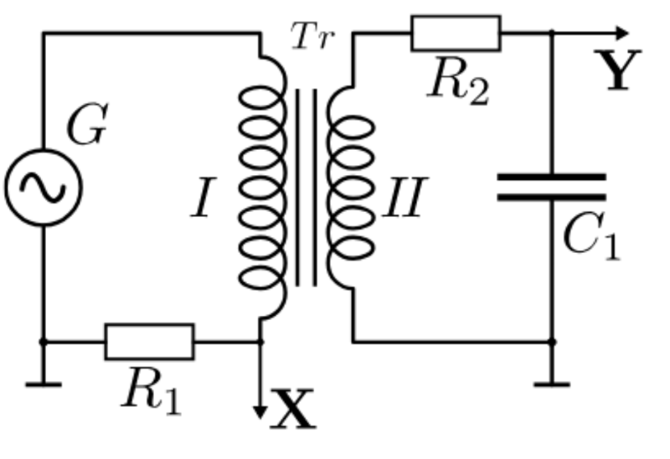
Рисунок 2 – Принципиальная электрическая схема установки.

8. Результаты прямых измерений и их обработки(таблицы, примеры расчётов)
Таблица 3. Результаты прямых измерений
U | X | $K_{x}$, В | $H_{m,}$ А/м | Y | $K_{y}$, В | $B_{m,}$ Тл | $μ_{}$
20 | 3 | 0,1 | 94,173 | 2,2 | 0,05 | 0,392 | 3309,07
19 | 2,8 | 0,1 | 87,8948 | 2,1 | 0,05 | 0,379 | 3384,28
18 | 2,4 | 0,1 | 75,3384 | 2 | 0,05 | 0,356 | 3760,31
17 | 2,2 | 0,1 | 69,0602 | 1,9 | 0,05 | 0,338 | 3897,05
16 | 2,1 | 0,1 | 65,9211 | 1,8 | 0,05 | 0,324 | 3867,74
15 | 1,9 | 0,1 | 59,6429 | 1,7 | 0,05 | 0,303 | 4037,38
14 | 1,7 | 0,1 | 53,3647 | 1,6 | 0,05 | 0,285 | 4246,94
13 | 1,6 | 0,1 | 50,2256 | 1,4 | 0,05 | 0,249 | 3948,32
12 | 1,4 | 0,1 | 43,9474 | 1,2 | 0,05 | 0,214 | 3867,74
11 | 1,3 | 0,1 | 40,8083 | 1,1 | 0,05 | 0,196 | 3818,16
10 | 1,2 | 0,1 | 37,6692 | 1,1 | 0,05 | 0,196 | 4136,34
9 | 2,1 | 0,05 | 32,96055 | 2,4 | 0,02 | 0,179 | 4125,59
8 | 1,9 | 0,05 | 29,82145 | 2,3 | 0,02 | 0,163 | 4369,87
7 | 1,7 | 0,05 | 26,68235 | 2 | 0,02 | 0,142 | 4246,94
6 | 1,6 | 0,05 | 25,1128 | 1,8 | 0,02 | 0,128 | 4061,13
5 | 1,5 | 0,05 | 23,54325 | 1,6 | 0,02 | 0,114 | 3850,55

9. Расчет результатов косвенных измерений и их обработки (таблицы, примеры расчетов).
Вычисления:
$α$ = $\frac{N_{1}}{LR_{1}}$ = $\frac{1665}{0,078 · 68}$ = 313,91$\frac{1}{м · Ом}$,
$β$ = $\frac{R_{2}C_{1}}{N_{2}S}$ = $\frac{470000 · 0.47 ⋅ {10}^{-6} }{970 · 6,4 ⋅ {10}^{-5}}$ = 3,56$\frac{Ом·Ф}{м}$,
$H_{m}$ = $αK_{x}x$ = 313,91 · 0,1 · 0,8 = 28,25 А/м,

$B_{m }=$ $βK_{y}y$ = 3,56 · 0,05 · 1,1 = 0,178 Тл.

Таблица 4
$X_{c,}$ дел | $Y_{r,}$ дел | $H_{c,}$ А/м | $B_{r,}$ Тл
0,9 | 1 | 28,25 | 0,178

Вычисления:
$H_{c}$ = $αK_{x}x$ = 313,91 · 0,1 · 0,9 = 28,25 А/м
$B_{r}$ = $βK_{y}y$ = 3,56 · 0,05 = 0,178 Тл

Таблица 5
$X_{m,}$ дел | $Y_{m,}$ дел | $H_{m,}$ А/м | $B_{m,}$ Тл | $μ_{m}$
3 | 2,2 | 94,173 | 0,392 | 3309,07

Вычисления:
$H_{m}$ = $αK_{x}x$ = 313,91 · 0,1 · 3 = 94,173 А/м
$B_{m }=$ $βK_{y}y$ = 3,56 · 0,05 · 2,2 = 0,392 Тл
$μ_{m}$ = $\frac{B}{μ_{0}H}$ = $\frac{0,392}{4π · {10}^{-7 }· 94,173}$ = 3309,07 · Гн/м
$χ = K_{x}K_{y}\frac{N_{1}R_{2}C_{1}}{N_{2}R_{1}}$𝑓 = $\frac{0.1 · 0.05 ·1665 ·470000 · 0.47*10^{-3} ·35 }{970 · 68 }$ = 9,7581 × 10⁻⁴ Вт/${дел}^{2}$
$P = χ ·$$S_{ПГ}$ = 9.7581 $·$ 10⁻⁴ $·$ 6,4 = 0,00625 Вт

10. Расчет погрешностей прямых и косвенных измерений.
$δН_{с}= \sqrt{(\frac{ΔK_{x}}{K_{x}})^{2} + (\frac{Δx_{c}}{x_{c}})^{2}}=\sqrt{(\frac{1}{50})^{2} + (\frac{0,1}{0,9})^{2}}= 0,113$
$ΔН_{с}=28.25·0.113= 3.19 А/м$
$δB_{r}= \sqrt{(\frac{ΔK_{y}}{K_{y}})^{2} + (\frac{Δy_{r}}{y_{r}})^{2}}=\sqrt{(\frac{1}{50})^{2} + (\frac{0,1}{1})^{2}}= 0,102$
$ΔB_{r}=0.178·0.102=0,018 Тл$
$δμ= \sqrt{({δН}_{с})^{2} + (δB_{r})^{2}} =\sqrt{(0,113)^{2} + (0,102)^{2}} =0,152$
$Δμ_{m}=3309.07·0.152=503 Гн/м$
$δP= \sqrt{({δx)}^{2} + (δS)^{2}} =\sqrt{(0,05)^{2} + (0,1)^{2}} =0,111$
$ΔP=0,00065·0.112=0.0007 Вт$

11. Окончательные результаты.
Коэрцитивная сила: $H_{c}=$ 28.250 $±$ 3.19 А/м,
Остаточная индукция: $B_{r}$ = $βK_{y}y$ = 3,56 · 0.05 · 1 = 0,178 $±$ 0,018 Тл,
Магнитная проницаемость в состоянии насыщения: $μ_{m}$ = 3309.07 $±$ 503 Гн/м,
Мощность потерь на перемагничивание ферромагнетика: P = $0,0065$ $±$$0,0007$ Вт.

12. Графики
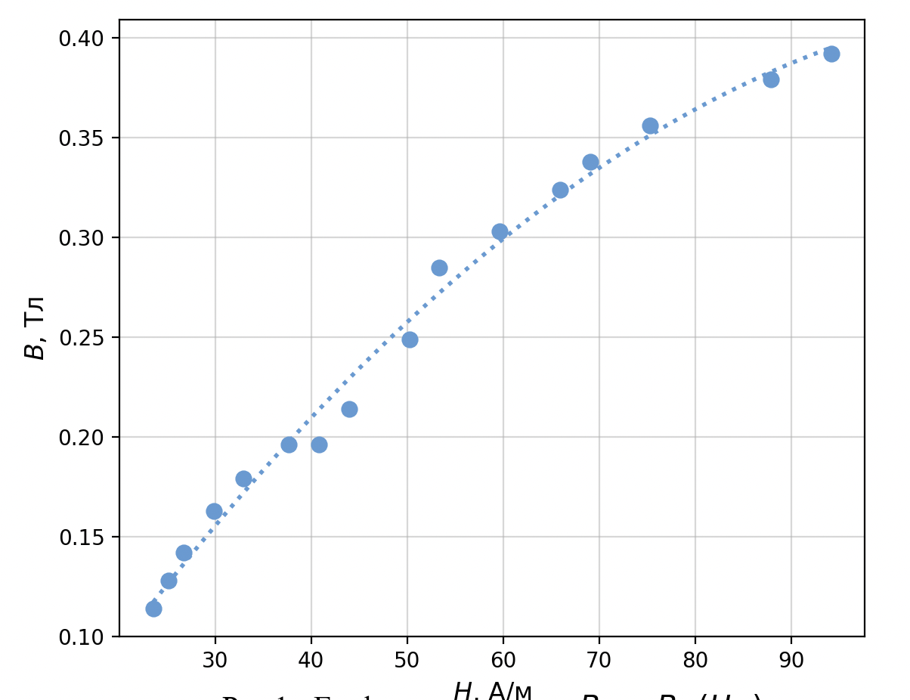

Рисунок. 3 График зависимости $B_{m}=B_{m}(H_{m})$

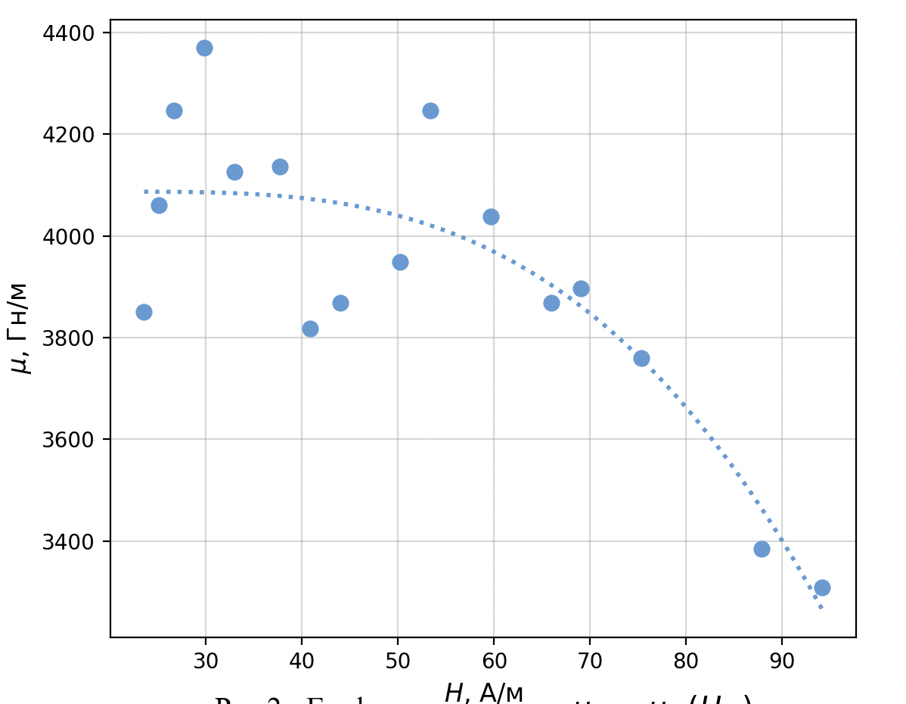
Рисунок. 4 График зависимости $μ_{}$=$μ_{}$($H_{m})$

13. Выводы и анализ результатов работы.
В ходе выполнения лабораторной работы были исследованы магнитные свойства ферромагнитного материала (сердечника трансформатора) с использованием осциллографического метода. Анализ полученных экспериментальных данных позволяет сделать следующие выводы:
1. Наблюдение петли гистерезиса наглядно подтвердило способность ферромагнетика сохранять намагниченность после снятия внешнего поля. По предельной петле гистерезиса были определены ключевые характеристики материала:
- Коэрцитивная сила: $H_{с}$ = 28,25 $±$ 3,19 А/м;
- Остаточная магнитная индукция: $B_{r}$= 0,178 $±$ 0,018 Тл.

2. Построена основная кривая намагничивания $B_{m}$($H_{m}$). График демонстрирует ярко выраженный нелинейный характер: на начальном участке индукция растет быстро, а при достижении полей порядка 90–100 А/м рост замедляется, что свидетельствует о переходе ферромагнетика в состояние магнитного насыщения.
3. Исследована зависимость магнитной проницаемости от напряженности магнитного поля $μ_{}$($H_{})$. Установлено, что кривая имеет характерный максимум. Максимальное значение магнитной проницаемости составило $μ_{max}$ = 4370 Гн/м при напряженности поля H=29,8 А/м. При дальнейшем увеличении внешнего поля проницаемость закономерно убывает, стремясь к $μ_{0}$.

4. Рассчитана средняя мощность потерь энергии, затрачиваемая на циклическое перемагничивание сердечника (работа против сил «трения» между доменами). Она составила P = 6,25 $±$ 0,7 мВт.

